**PRIRODOSLOVNO-GRAFIČKA ŠKOLA ZADAR**

**PERIVOJ VLADIMIRA NAZORA 3**

**ELABORAT ZAVRŠNOGA RADA**

**IZRADA SINGLE WEB STRANICE**

**Mentor/ica: Učenik:**

Kristina Erlić, prof. Maja Budija, 4.E

U Zadru, ožujak 2024.

**PRIRODOSLOVNO-GRAFIČKA ŠKOLA ZADAR**

**Prosudbeni odbor za završni rad**

Učenik: **Maja Budija**

Matični broj: **3078/XXXI-20**

Razred: **4.E**

Školska godina: **2023./2024.**

Obrazovno područje: **Grafička tehnologija i audiovizualno oblikovanje**

Zanimanje: **Web dizajner**

Naziv zadatka: **IZRADA SINGLE WEB STRANICE**

Opis zadatka: Izraditi responsivnu web stranicu (tema po vlastitom odabiru) koristeći html, css, bootstrap i media query, izradu web stranice popratiti elaboratom

**Zadatak zadan: Rok predaje pisanog rada:**

31. listopada 2023. 27. ožujka 2024. ________________________

|  |
| --- |
| **Ur. broj i pečat:** |

Datum obrane:

____________________

*Prema Pravilniku o izradbi i obrani završnoga rada*

*(čl.8. i čl. 9.), mentor prihvaća / ne prihvaća Izradbu*

*te za nju predlaže / ne predlaže pozitivnu ocjenu.*

**Mentor/ica:**

(Kristina Erlić, prof. )

**SADRŽAJ**

1. UVOD 4

2. POVIJEST WEB STRANICA 5

3. TEHNOLOGIJE ZA IZRADU WEB STRANICE 6

3.1. HTML 6

3.2. CSS 7

3.3. BOOTSTRAP 9

4. BRACKETS 10

5. PRAKTIČNI DIO 11

5.1. PRIPREMA SADRŽAJA 11

5.2. IZRADA STRANICE 12

6. ZAKLJUČAK 18

7. LITERATURA 19

# ****1. UVOD****

**Za temu završnog rada odabrala sam „izrada single web stranice“. Zadatak je bio izraditi responsivnu single web stranicu uz pomoć Bootstrapa. Iako sam se dvoumila između toga i dizajna web stranice u Figmi, ovo mi je privuklo pažnju zbog toga što je malo zahtjevniji zadatak, a ja volim izazove. Izradom web stranica se bavimo od početka srednje, tako da sam bila sigurna u moje znanje u tom polju. Temu smo mogli sami odabrati, tako da sam ja odlučila raditi stranicu o posvajanju ljubimaca. Pri odabiru teme inspirirala me moja ljubav prema životinjama. Proces izrade stranice tekao je bez ikakvih problema. Tijekom izrade najviše sam se koristila programom Brackets, u kojem radimo već 4 godine.**

# ****2. POVIJEST WEB STRANICA****

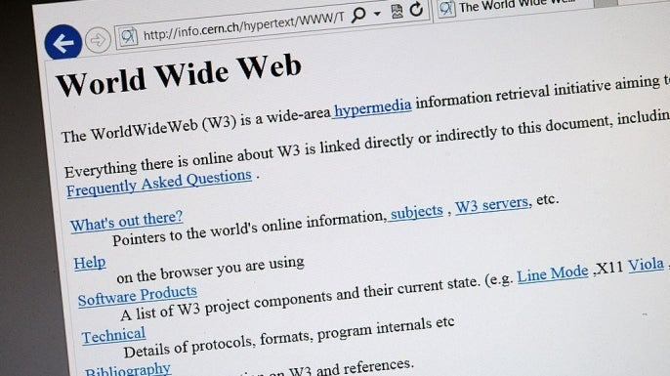**Početne web stranice su uglavnom bile tekstualne zbog sporih internetskih veza i ograničene tehnologije. Prvu web stranicu 6. kolovoza 1991. objavio je Tim Berners-Lee iz Europske organizacije za nuklearna istraživanja (CERN). Na njoj su bile informacije o World Wide Webu, istaknuti formati i protokoli, te upute o tome kako kreirati web stranice. Dizajn i struktura stranica nisu bili značajni, ali su osnovne HTML oznake za zaglavlja, odlomke i veze bile uspostavljene. Međutim, od 1991. godine dolazi do značajnih promjena. Tekst postaje manje dominantan, dok se pojavljuju slike, boje, GIF-ovi i brojači posjeta, a prva web stranica koja je uvela takve inovacije bila je BBC web stranica. U ranim 2000-ima, započinje evolucija CSS-a koja omogućava odvajanje sadržaja od dizajna. Ovaj pristup omogućava kreiranje sadržaja neovisno o njegovom dizajnu, što olakšava održavanje web stranica uz manje koda i složenosti. Iako termin "web 2.0" može biti nejasan, obično se koristi za opis rasta multimedijskih aplikacija, interaktivnog sadržaja i pojave društvenih medija. Ove karakteristike počele su dobivati na popularnosti oko 2005. godine i dalje. "Web 2.0" donosi više JavaScript funkcionalnosti u web preglednik, uključujući Ajax tehnologiju koja omogućava dinamičko ažuriranje dijelova web stranica. To je rezultiralo transformacijom weba iz statičnih HTML stranica u interaktivniji prostor kakav poznajemo danas. Također, veća pažnja posvećena je tipografiji, razmacima, bojama, korisničkom iskustvu i optimizaciji za tražilice (SEO).**

Slika 1. Prva web stranica

# ****3. TEHNOLOGIJE ZA IZRADU WEB STRANICE****

## ****3.1. HTML****

HTML (Hypertext Markup Language) je osnovni jezik koji se koristi za izradu i strukturiranje web stranica. To je jezik koji definira strukturu sadržaja web stranice koristeći skup oznaka ili "tagova" koji se koriste za označavanje različitih elemenata na stranici. HTML je osnovni jezik web razvoja i pruža temelje za izgradnju interaktivnih i bogatih web stranica kombiniranjem s CSS-om za stilizaciju i JavaScriptom za interaktivnost. HTML dokumenti obično počinju s <!DOCTYPE html> što označava da je dokument napisan u HTML5 verziji. Nakon toga slijedi <html> element koji obuhvaća cijeli dokument, sadrži <head> element u kojem se nalaze metapodaci i poveznice prema vanjskim resursima poput CSS-a ili JavaScripta, te <body> element koji sadrži vidljivi sadržaj stranice.

Osnovnih elementi HTML-a:

Oznake (Tags):

Oznake su osnovne građevne jedinice HTML-a. One se sastoje od otvarajuće i zatvarajuće zagrade, između kojih se nalazi sadržaj. Primjerice, <p> označava početak paragrafa, a </p> označava kraj paragrafa.

Elementi (Elements):

Elementi se sastoje od jednog ili više tagova zajedno s njihovim sadržajem. Primjerice, <p>Hello, world!</p> je HTML element koji predstavlja paragraf s tekstom "Hello, world!".

Atributi (Attributes):

Atributi pružaju dodatne informacije o elementima i obično se nalaze unutar otvarajućih tagova. Primjerice, <img src="slika.jpg" alt="Opis slike"> ima atribute src i alt, koji određuju izvor slike i alternativni tekst.

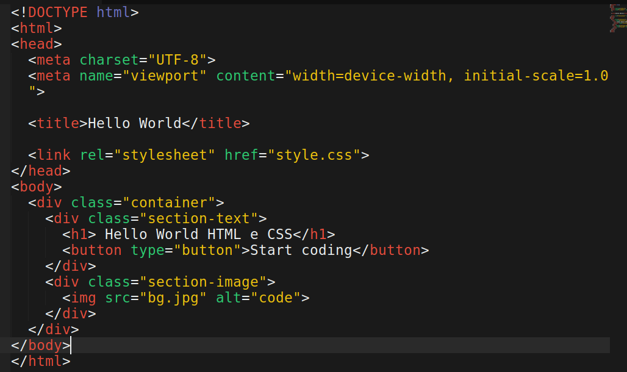

Slika 2. Primjer HTML-a

## ****3.2. CSS****

**CSS (Cascading Style Sheets) je stilski jezik koji se koristi za stilizaciju HTML i XML dokumenata. Glavna svrha CSS-a je definiranje izgleda i prezentacije web stranica, omogućavajući različite stilove za različite medije, uređaje i stanja. CSS igra ključnu ulogu u oblikovanju i poboljšanju izgleda web stranica, omogućujući raznolike dizajnerske mogućnosti i pružajući korisnicima ugodno iskustvo pregledavanja.**

Ključnih koncepti u CSS-u:

Selektori (Selectors): Selektori određuju na koje elemente ili skupine elemenata će se primijeniti stilovi. Selektori mogu biti elementi HTML-a, razredi (class), identifikatori (id), pseudo-klase ili pseudo-elementi. Na primjer, **p** selektor odnosi se na sve paragrafe, **.naslov** odnosi se na sve elemente s klasom "naslov", a **#header** odnosi se na element s ID-om "header".

Svojstva (Properties): Svojstva definiraju konkretne stilove koji će se primijeniti na odabrane elemente. Svako svojstvo ima vrijednost koja specificira kako će se taj stil primijeniti. Primjeri svojstava uključuju color, font-size, background-color, margin, padding itd.

Vrijednosti (Values): Vrijednosti su postavke koje određuju kako će se određeno svojstvo prikazati. Na primjer, vrijednost “red” za svojstvo “color” postavlja boju teksta na crvenu, a vrijednost “20px” za svojstvo “font-size” postavlja veličinu fonta na 20 piksela.

Box Model: Box model je koncept koji definira kako se elementi prikazuju na web stranici. Svaki HTML element može se smatrati kutijom koja ima sadržaj, okvir (border), margine i punjenje (padding). CSS omogućuje kontrolu nad svakim od tih dijelova, što omogućuje precizno pozicioniranje i stiliziranje elemenata.

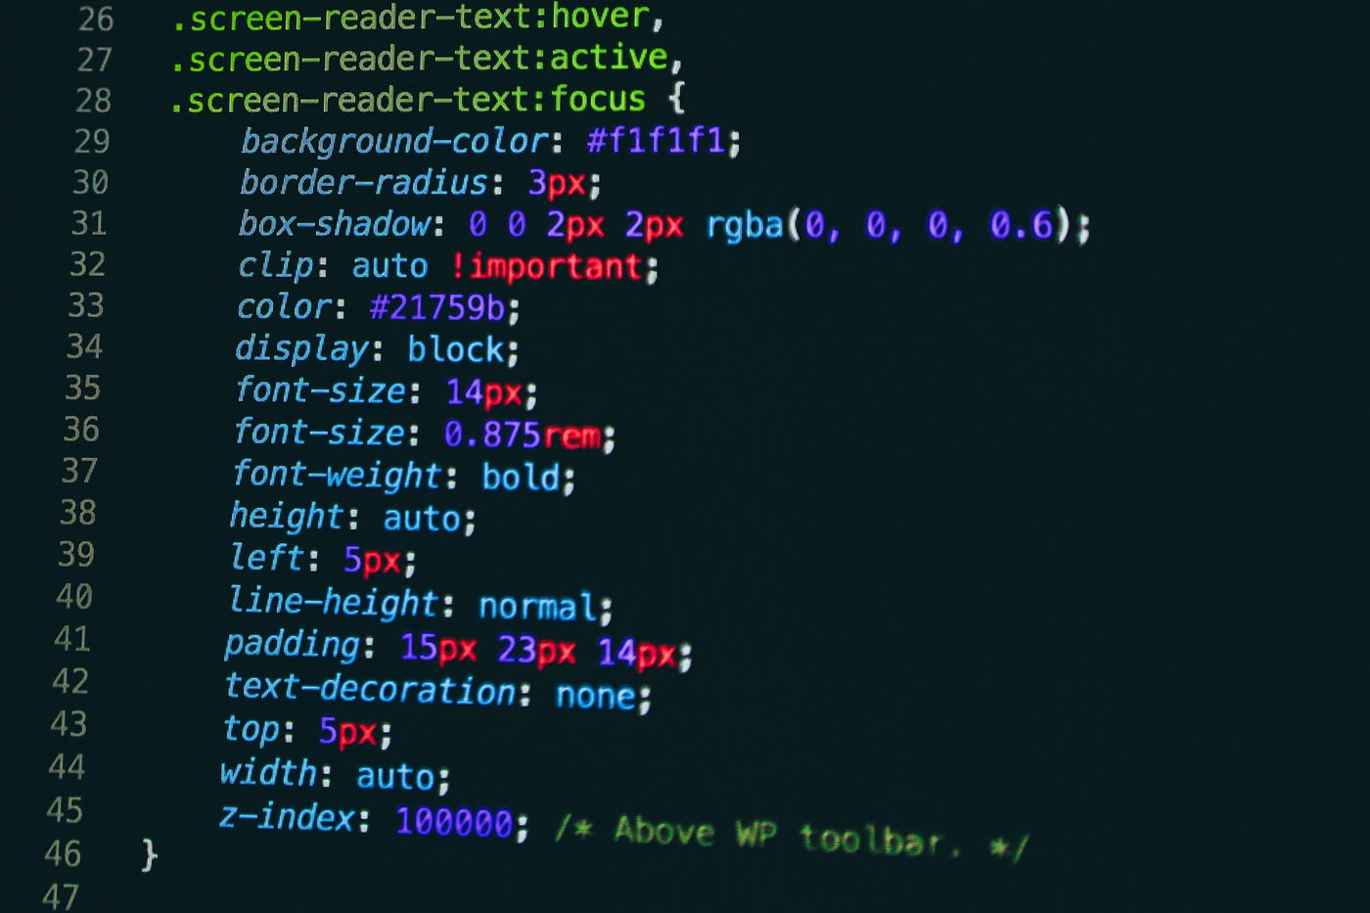Kaskadno nasljeđivanje (Cascading and Inheritance): C in CSS označava "kaskadno", što znači da se stilovi primjenjuju na elemente na temelju njihovog položaja u dokumentu i specifičnosti selektora. Također, CSS podržava nasljeđivanje svojstava, što znači da se neka svojstva prenose od nadređenih elemenata na potomke, osim ako nisu izričito prebrisani.

Slika 3. Primjer CSS-a

## ****3.3. BOOTSTRAP****

**Bootstrap je jedan od najpopularnijih front-end okvira (frameworka) za razvoj web stranica i aplikacija. Ovaj open-source projekt razvijen je od strane Twittera i prvotno je objavljen 2011. godine kao alat za unapređenje i ubrzanje procesa dizajniranja web sučelja. Bootstrap omogućuje izradu responsivnih web stranica koje se automatski prilagođavaju različitim veličinama zaslona, što korisnicima omogućuje ugodno iskustvo korištenja na različitim uređajima, uključujući računalne monitore, tablete i mobilne uređaje. Bootstrap dolazi s obiljem unaprijed definiranih CSS komponenti kao što su tipografija, tipke, forme, navigacije, kartice, i mnoge druge. Ove komponente olakšavaju izradu sučelja bez potrebe za pisanjem CSS-a ili dizajniranjem komponenti ispočetka. Bootstrap je postao nezaobilazan alat za mnoge web developere zbog svoje jednostavnosti korištenja, brzine implementacije, i mogućnosti da se izgrade moderne i responsivne web stranice s minimalnim trudom. Najnovija verzija Bootstrapa je Bootstrap 5, koji sada umjesto Jquery-a koristi JavaScript.**

Slika 4. Bootstrap

# ****4. BRACKETS****

**Brackets je besplatan, open-source tekstualni uređivač koda, razvijen posebno za web developere od strane Adobe Systems. Ovaj popularni alat osmišljen je kako bi olakšao proces razvoja web stranica i aplikacija, nudeći razne značajke i alate koji pomažu u brzom i učinkovitom pisanju i uređivanju koda. Brackets omogućuje "Live Preview" funkcionalnost, što znači da korisnici mogu vidjeti kako izgleda web stranica dok pišu i uređuju kod. Ovo je izuzetno korisno jer omogućuje trenutni pregled promjena bez potrebe za ručnim osvježavanjem preglednika. Brackets omogućuje inline uređivanje CSS-a i JavaScripta, što znači da korisnici mogu uređivati te datoteke izravno iz HTML-a, što olakšava brze izmjene i uštedu vremena. Brackets ima aktivnu zajednicu koja razvija razne ekstenzije koje dodaju nove značajke i funkcionalnosti, omogućujući prilagodbu alata prema individualnim potrebama korisnika. Brackets ima intuitivno sučelje koje je jednostavno za korištenje, pogotovo za one koji su upoznati s Adobe-ovim proizvodima. Također, integrirane su razne tipkovničke prečice koje olakšavaju brz pristup raznim alatima i funkcijama. Brackets je popularan izbor među web developerima zbog svoje jednostavnosti, funkcionalnosti i mogućnosti trenutnog pregleda promjena uživo. Ovaj alat se redovito ažurira i unapređuje kako bi zadovoljio potrebe i zahtjeve moderne web development industrije.**

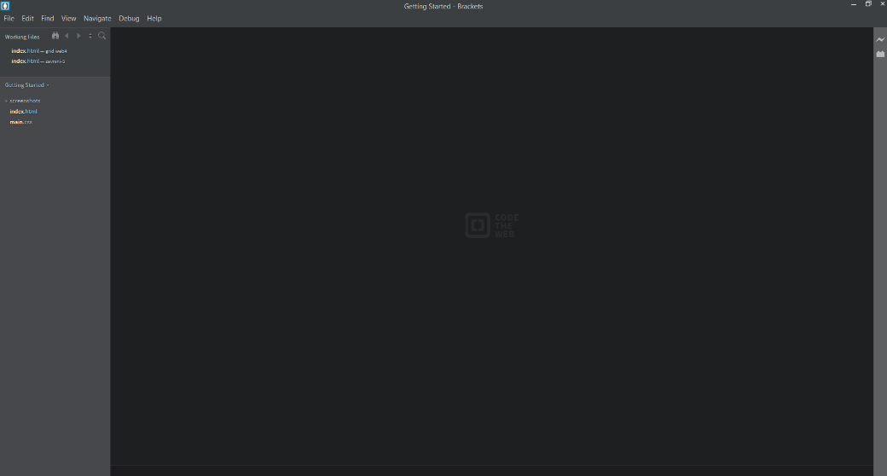

Slika 5. Sučelje Bracketsa

# ****5. PRAKTIČNI DIO****

## ****5.1. PRIPREMA SADRŽAJA****

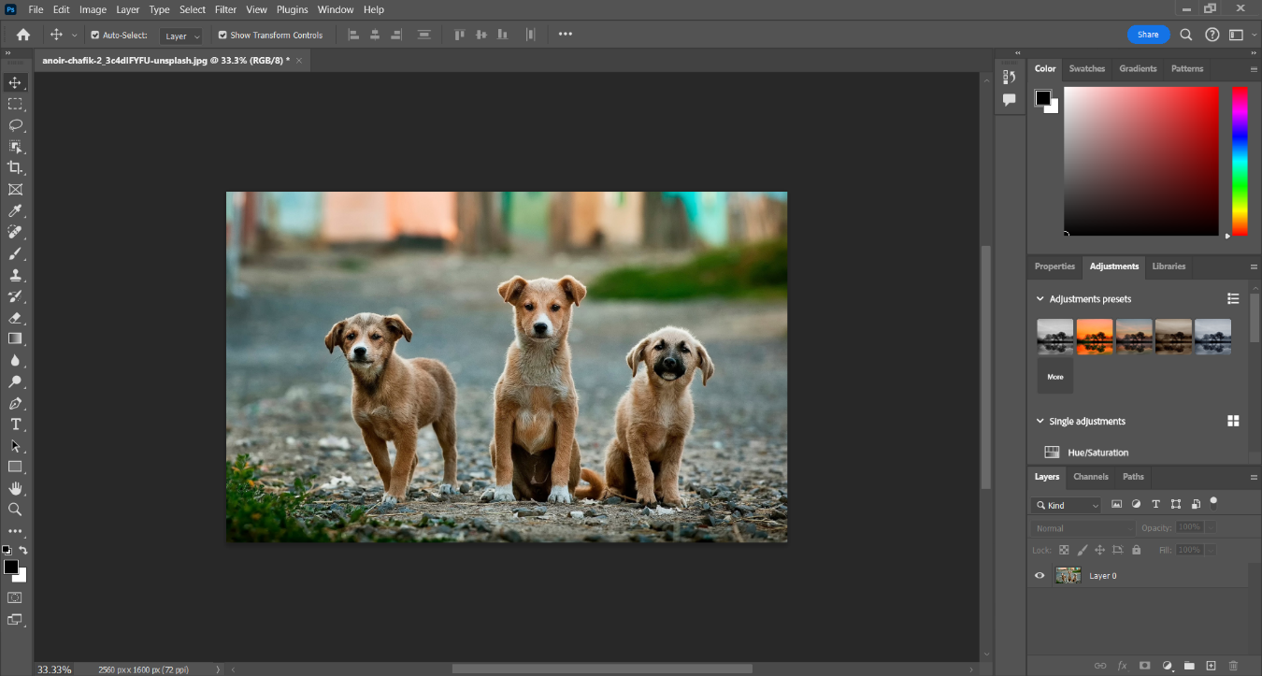**Prije početka same izrade stranice, trebala sam prikupiti i urediti sav sadržaj stranice, poput slika, teksta i ikona. Sve slike sam preuzela sa stranice Unsplash. Unsplash je web stranica posvećena fotografiji. Na njoj se mogu preuzeti besplatne, visokokvalitetne slike bilo koje tematike. Sve slike sam zatim trebala urediti za web uz pomoć Adobe Photoshopa. Photoshop je program namijenjen za uređivanje slika. Za hero (glavne) slike odabrala sam dimenzije 2896x1524. Zatim sam išla urediti sve ostale slike koje ću poslije koristiti u izradi. To su bile slike na karticama. Za njih sam koristila dimenzije 448x277. Što se tiče ikona, njih sam preuzela sa stranice Freepik. To je također stranica koja se fokusira na slike, ali također i na ilustracije i vektore. Na njoj možemo naći mnoštvo besplatnih ikona. Ikone nisam trebala dodatno uređivati.**

Slika 6. Uređivanje slika u Adobe Photoshopu

**Tekst na stranici sam dijelom smišljala sama, a dijelom uzimala sa drugih stranica iste teme, poput „Petfinder.com“ i „ASPCA.org“.**

## ****5.2. IZRADA STRANICE****

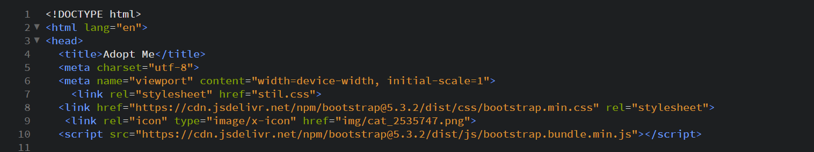**Kada idemo kodirati stranicu u HTML-u i Bootstrapu, ne smijemo zaboraviti u HEAD staviti važne linkove kao što su meta tagovi, link za vanjski CSS i linkove za Bootstrap, jer inače Bootstrap neće raditi.**

Slika 7. Izgled head-a u HTML kodu

**Nakon toga, prešla sam na body dio stranice, tj. sve ono vidljivo na stranici. Započela sam sa navigacijom, čiji sam kod kopirala sa stranice GetBootstrap i prilagodila po svojoj želji. Također sam dodala logo u navigaciju. U kodu sam promijenila boju buttona da paše uz boje stranice, što su uglavnom različite nijanse zelene, i dodala linkove na navigaciju.**



Slika 8. Izgled navigacije u web pregledniku

**Ispod navigacije nalazi se slider sa 3 glavne slike, koje sam uredila za web. Slider sam**

**napravila uz pomoć Bootstrap Carousel-a, što sam također kopirala sa stranice GetBootstrap i ubacila svoje slike.**

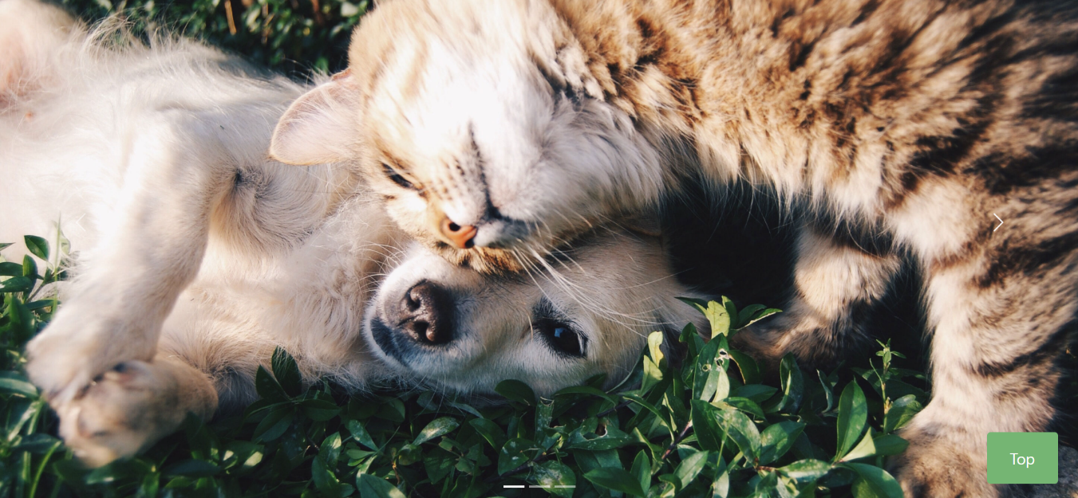

Slika 9. Slider na web pregledniku

**Button za povratak na vrh stranice sam smjestila u donji desni kut i pozicioniran je tu kroz cijelu stranicu. Kod za button sam uzela sa prijašnjeg rada i prilagodila boje u CSS-u. Uz sami HTML kod buttona, kopirala sam i JavaScript kod koji omogućuje funkcionalnost buttona da nas odvede na vrh stranice.**

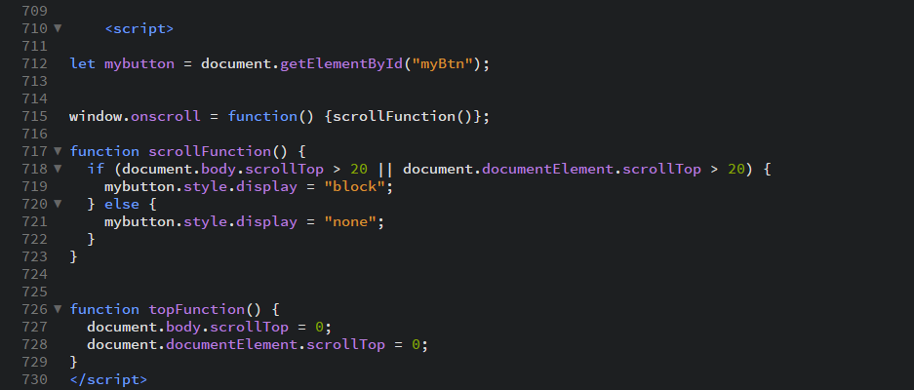

Slika 10. Script od buttona

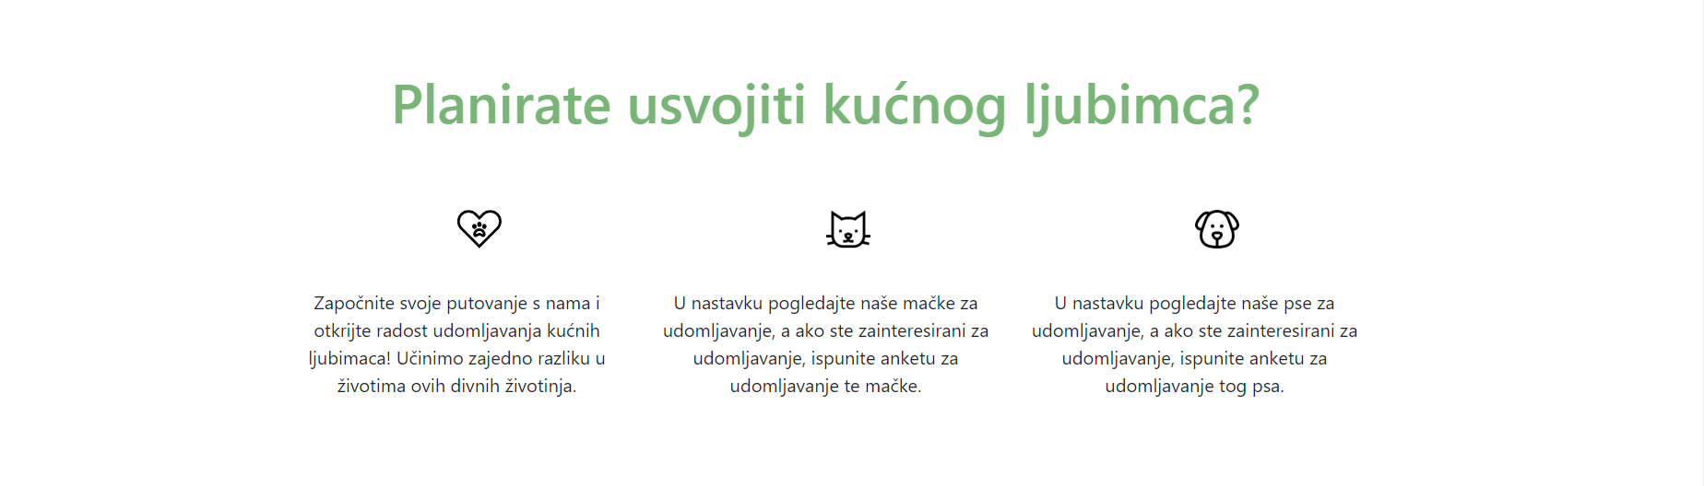

Slika 11. Kolumne

**Nakon slidera nalazi se prvi naslov i 3 paragrafa koje sam napravila pomoću kolumni. Naslov je povezan sa 'O nama' u navigaciji tako da kad kliknemo na 'O nama', spusti nas na ovaj dio stranice. Kao što sam spomenula, sve ikone su sa stranice Freepik.**

**Zatim slijedi nastavak dijela 'O nama'. Tu sam sadržaj opet podijelila u kolumne tako da je preglednije i sveukupno izgleda urednije.**

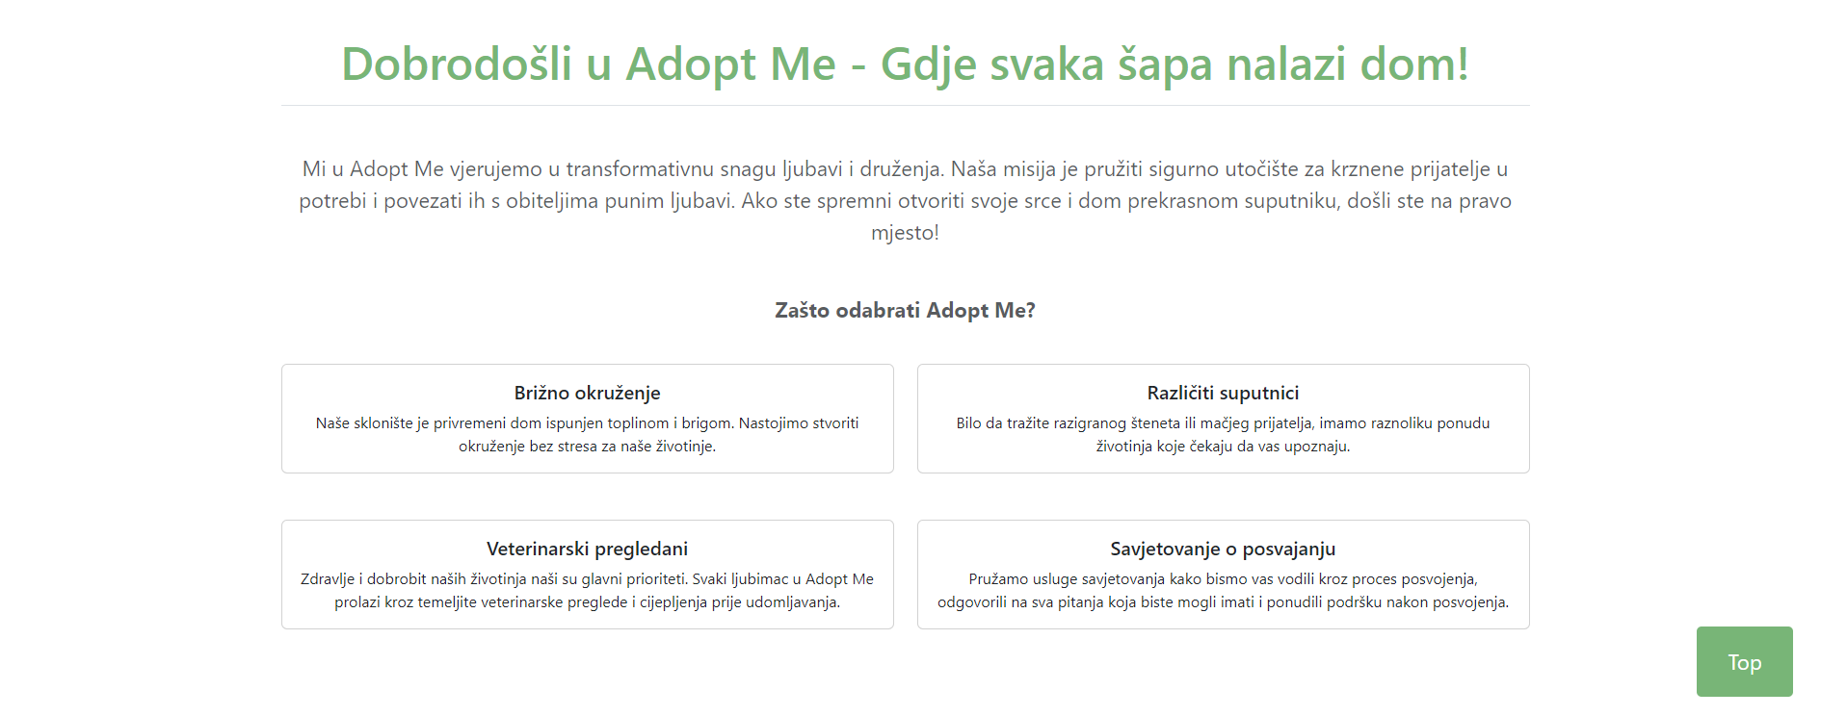

Slika 12. Kolumne

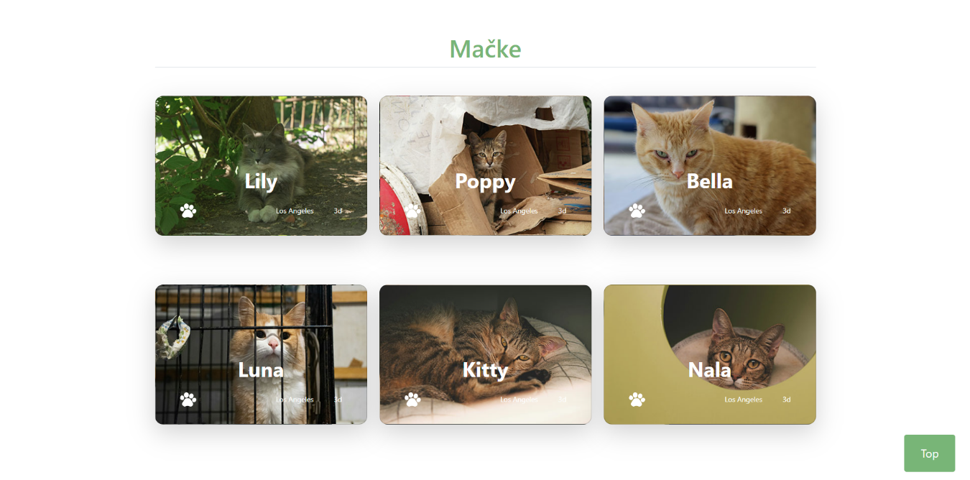Nakon sekcije 'O nama' dolazi sekcija 'Naši ljubimci' gdje su ponuđene razne mačke i psi. Taj dio sam također napravila pomoću kolumni i cardova. Kod sam uzela sa stranice GetBootstrap i prilagodila. Stavila sam različitu background sliku za svaku životinju, napisala imena, dodala ikonu šape, napisala grad i prije koliko dana je životinja stigla u sklonište. Naslov je povezan sa 'Naše životinje' u navigaciji tako da kad kliknemo na to, spusti nas na ovu sekciju.

Slika 13. Sekcija o mačkama

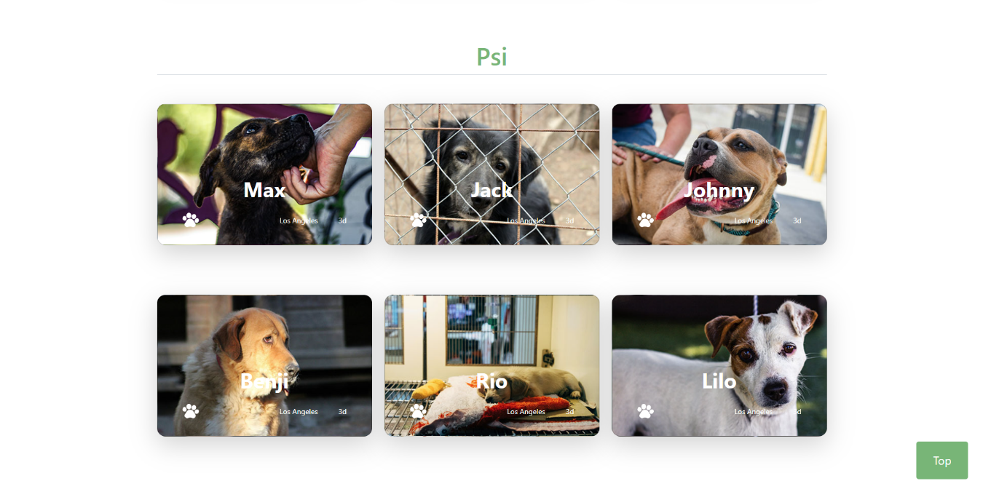

Slika 14. Sekcija o psima

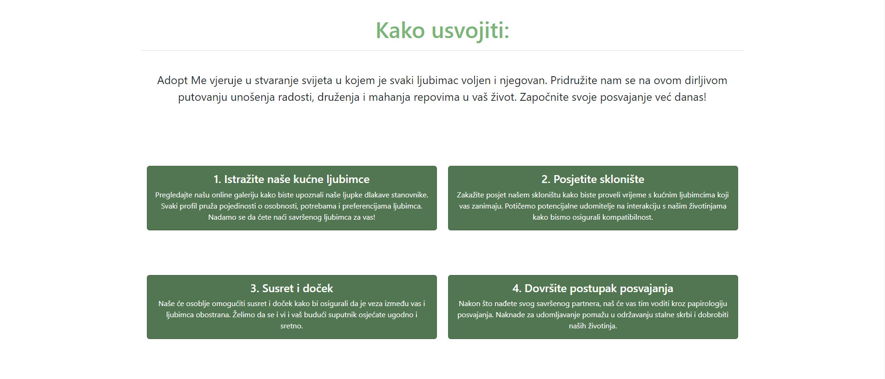Zadnja sekcija je FAQ (Frequently Asked Questions) gdje sam pisala informacije o tome kako usvojiti životinje i koji su načini donacije skloništu. Dio 'Kako usvojiti' sam opet podijelila u kolumne, ali ovaj put sa tamno zelenom pozadinom i bijelim tekstom da ne bude isto kao i kolumne na početku stranice i da nadoda malo kontrasta stranici.

Slika 15. Kolumne

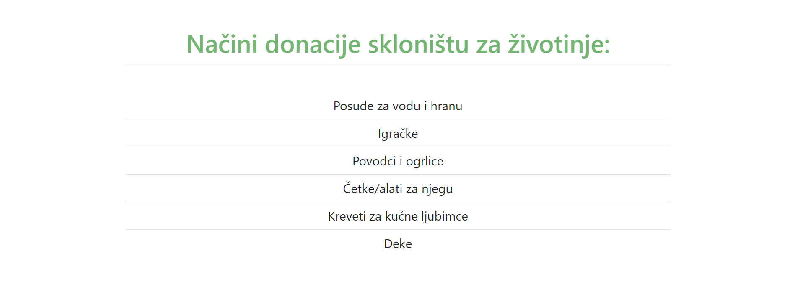Zadnji naslov prije footera je 'Načini donacije skloništu za životinje'. Tu nisam imala veliku količinu teksta, pa sam sadržaj samo stavila u neuređenu listu koju sam vidjela na stranici GetBootstrap.

Slika 16. Neuređena lista

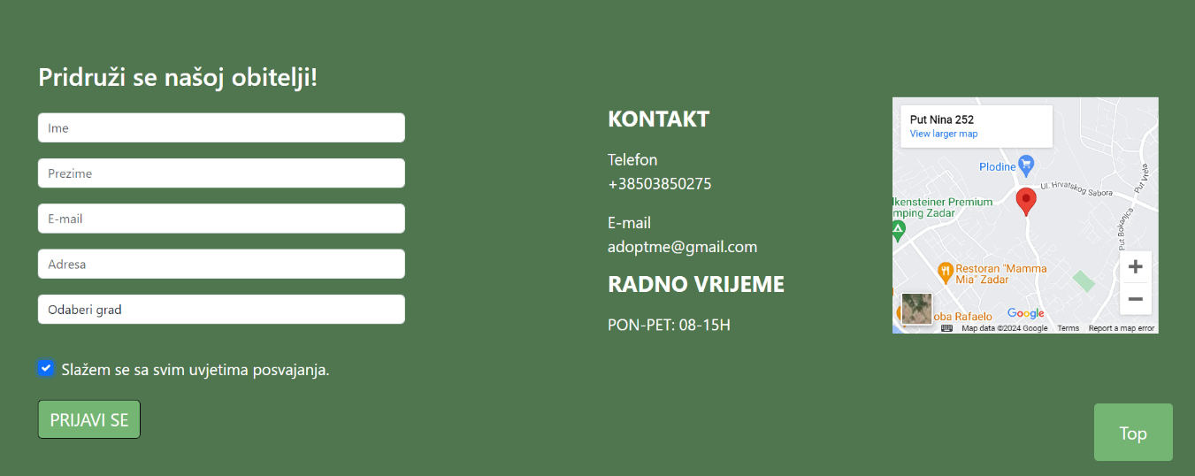Naposlijetku, napravila sam footer. U njega sam stavila najbitnije komponente koje bi footer trebao sadržavati, poput kontakta, radnog vremena i lokacije. U mom slučaju, stavila sam interaktivni HTML kod Google karte kao lokaciju i u footer dodala kontakt formu sa buttonom za prijavu. Footer sam napravila pomoću kolumni. Kod za kontakt formu sam kopirala sa stranice GetBootstrap, ali ipak sam ga dosta morala mijenjati dok mi se nije svidio finalan rezultat. Kod za kartu sam kopirala sa stranice za generiranje HTML kodova Google karata.

Slika 17. Footer

# 6. ZAKLJUČAK

Izrada ovog završnog rada mi nije stvarala nikakav problem zbog toga što mi je izrada stranica zanimljiva i ide mi od ruke. Naišla sam na nekoliko prepreka, no sve sam ih uspjela riješiti uz pomoć kolega iz razreda i mentorice. Smatram da je odabir ove teme bio dobra prilika da pokažem svoje znanje i sve što sam naučila u zadnje 4 godine školovanja i sasvim sam zadovoljna sa krajnjim rezultatom.

# 7. LITERATURA

Wikipedija, <https://hr.wikipedia.org/wiki/Mre%C5%BEne_stranice>

Web stranice – nekada i sada: šta se promijenilo?, <https://novine.ba/2020/09/29/web-stranice-nekada-i-sada-sta-se-promijenilo/>

What is Bootstrap?, <https://www.techtarget.com/whatis/definition/bootstrap>

Brackets, <https://brackets.io/>

Slika 1., <https://www.history.com/news/the-worlds-first-web-site>

Slika 2., <https://jera.com.br/blog/6824/guia-do-dev-iniciante/guia-do-dev-iniciante-introducao-ao-html-e-css>

Slika 3., <https://strawhat.co.za/css-and-web-design/>

Slika 4., <https://en.wikipedia.org/wiki/Bootstrap_%28front-end_framework%29>

|  |  |
| --- | --- |
| Datum predaje pisanog rada: | ________________________________ |
| Potpis mentora: | ________________________________ |
|  |  |
| Ocjena izradbe Završnog rada: | ________________________________ |
| Ocjena obrane Završnog rada: | ________________________________ |
| Datum obrane Završnog rada: | ________________________________ |
|  |  |
| **Opći uspjeh Završnog rada:** | |
| ________________________________ | |
|  | |
| Povjerenstvo: |  |
| Predsjednik povjerenstva: | ________________________________ |
| Član povjerenstva: | ________________________________ |
| Član povjerenstva: | ________________________________ |
|  |  |
| Prostor za izdvojeno mišljene ili eventualni komentar: | |

Zadar, lipanj 2024.